Pré-análise787/17

lise787/17

*[nome]*

*PLANO DE MARKETING DIGITAL*

|  |  |  |
| --- | --- | --- |
|  | *[logoProspecto]* |  |

*Realizamos uma Pré-análise do seu negócio e, de acordo com a nossa experiência no mercado digital, constatamos alguns pontos de melhoria que se realizados, podem trazer um aumento significativo em sua receita com excelente custo/benefício.*

Obs: Esta análise foi realizada por livre e espontânea vontade por parte da agência e sem nenhum tipo de ônus ou compromisso entre ambas as partes.

*A análise foi realizada sobre a empresa* ***[nome]*** *data* ***[dados.DATA_PRE_ANALISE]*** *entre os pontos percebidos destacamos que:*

* *Existe a necessidade imediata de um melhor posicionamento da* ***[nome]*** *no mercado digital, de forma que seus produtos e serviços sejam encontrados nos resultados de busca da internet quando procurado. De acordo com pesquisas atuais,* ***90%*** *da população consulta a internet antes de adquirir algum produto ou serviço.*

*Em nossa pré-analise, foi detectado que a empresa não aparece nos resultados de busca do Google conforme constatado mais adiante.*

* *Permitir que o site seja acessado via mobile, uma vez que* ***54%*** *dos acessos na internet são por meio de dispositivos móveis (celulares e tablet’s). Isso faz com que o tráfego de visitantes/clientes no site aumente exponencialmente. Foi realizado um teste na ferramenta do próprio Google onde foi apontado a incompatibilidade.*
* *Posicionar a empresa nas redes sociais para facilitar a comunicação com clientes e seguidores e consequentemente atrair vendas. Atualmente,* ***84%****das empresas fazem negócios por meio das redes sociais e recebem um excelente retorno.*
* *De acordo com a análise realizada pela própria ferramenta do* ***Google****, percebe-se que a velocidade de carregamento do site recebeu pontuação* ***[preanalise.nota_speed]****, quanto o ideal seria acima de* ***70.***

***\*Fontes:***

*Google:*[*https://www.google.com/maps/streetview/trusted/*](https://www.google.com/maps/streetview/trusted/)

*Exame:* [*http://exame.abril.com.br/negocios/noticias/rede-social-ajuda-empresa-a-fazer-negocios-diz-pesquisa*](http://exame.abril.com.br/negocios/noticias/rede-social-ajuda-empresa-a-fazer-negocios-diz-pesquisa)

*RDStation:* [*http://resultadosdigitais.com.br/blog/tendencias-de-marketing-digital-para-empresas-de-tecnologia/*](http://resultadosdigitais.com.br/blog/tendencias-de-marketing-digital-para-empresas-de-tecnologia/)

**ANÁLISE DO CENÁRIO ATUAL**

*Os apontamentos realizados acima, originaram-se com base na análise realizada abaixo.*

|  |  |
| --- | --- |
| **NOME DA EMPRESA** | **[nome]** |
| **RAMO DE ATUAÇÃO** | A empresa especializada **em perfuração e instalação de poços.** |
| **NOME DO SITE** | [site] |
| **SITE É RESPONSIVO (MOBILE)** | [dados.MOBILE] |
| **CONTEÚDO ORGANIZADO** | [dados.CONTEUDO.descricao] |
| **SOBRE AS TÉCNICAS DE SEO** | Texto teste para [nome] |
| **PALAVRAS-CHAVE DO NEGÓCIO** | “**perfuração de poços**” |
| **POSIÇÃO DO SITE NO RANKING DO GOOGLE** | Na busca do Google, quando procurado pelo serviços e produtos que a empresa fornece, o site **[NOME],** não aparece nos resultados de busca. Isso impede que potenciais clientes possam encontrar e contratar os serviços da empresa, impactando diretamente no fechamento de novos negócios. |
| **SOBRE A PRESENÇA NAS REDES SOCIAIS** | [REDES_SOCIAIS] |

*Além da análise acima, também foi realizada uma análise técnica fornecida pela própria ferramenta do Google, o* [*Google Developer*](https://developers.google.com/speed/pagespeed/insights/) *e o seguinte resultado foi constatado:*

***35/100*** *- Velocidade - o ideal seria acima de* ***70.***

|  |
| --- |
| [Prospecto.preanalise.fotoMobile] |

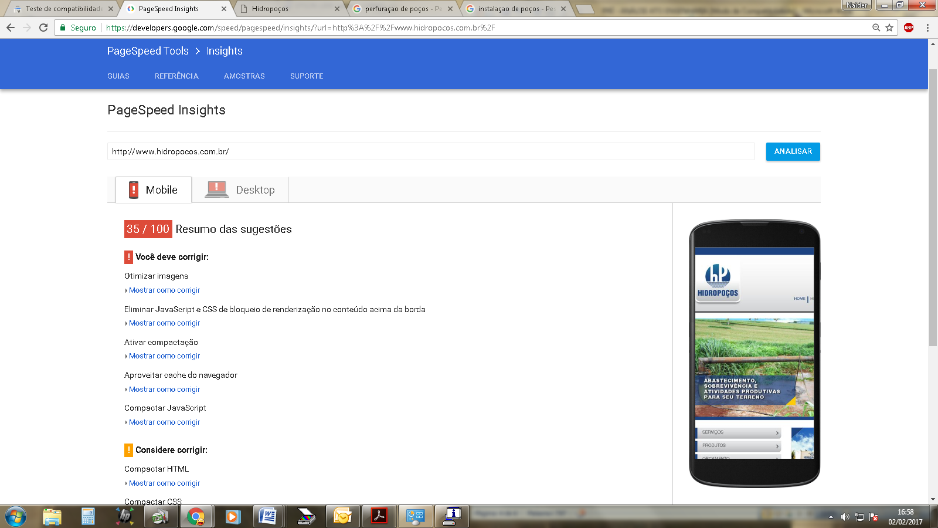

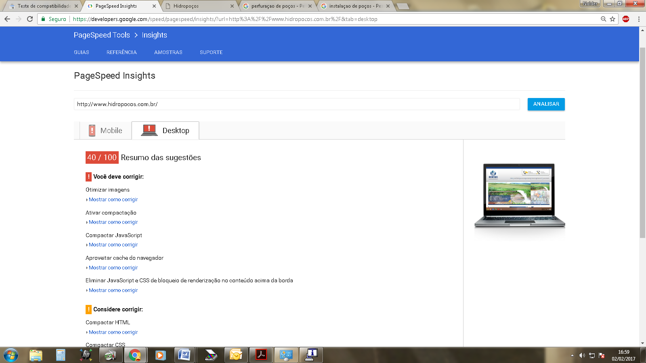

*Abaixo, segue o teste também realizado na ferramenta do Google que analisa se o site é compatível com dispositivos móveis (celulares).*

*Para realizar o teste abaixo, basta acessar o próprio site do Google no endereço:* [*https://www.google.com/webmasters/tools/mobile-friendly/*](https://www.google.com/webmasters/tools/mobile-friendly/)

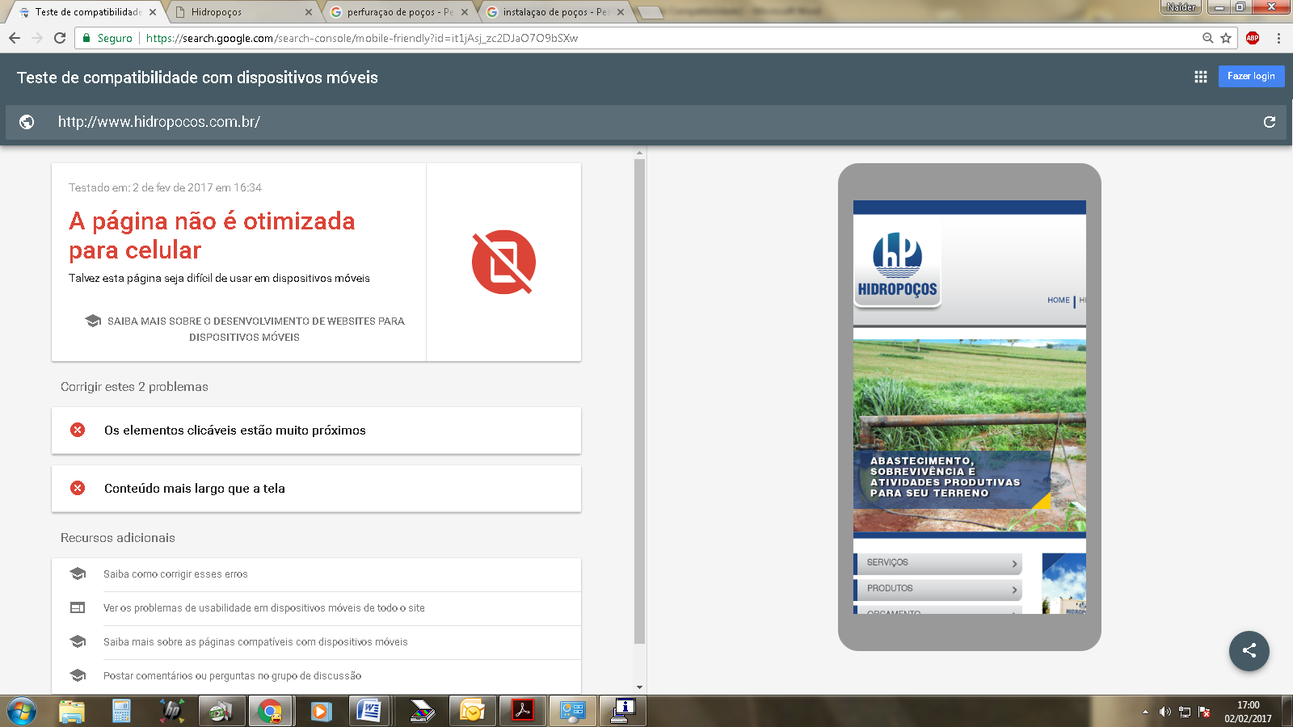

**QUEM SOMOS E O QUE FAZEMOS**

*A* ***Casa Nova Comunicação Digital e Software*** *é uma empresa especializada no segmento, com mais de* ***15 anos de mercado*** *trabalhando diretamente com grandes empresas de diversos setores da economia, comprometidos com a excelência e sucesso dos nossos clientes.*

*A expertise de nossos profissionais é voltada para* ***otimizar recursos e maximizar resultados*** *no desenvolvimento de ações táticas de comunicação e marketing. Hoje, reúne e lidera uma equipe de desenvolvimento e criatividade formada por profissionais habilidosos para garantir sempre que suas soluções tenham eficácia no mercado.*

***Nossas soluções vão desde o âmbito off-line como online, de forma a estabelecer uma comunicação integrada e estratégica, capazes de facilitar, ampliar e otimizar os processos empresariais. Entre nossas principais soluções estão:***

* ***Posicionar e consolidar sua marca no mercado digital;***
* ***Permitir que seu negócio/empresa seja encontrado por quem procura por seus produtos e serviços na internet;***
* ***Facilitar e ampliar a comunicação com seus clientes de forma simples e rápida.***
* ***Fornecer relatórios e métricas para que você tenha um controle exato do ROI (retorno sobre o investimento).***

**CONTATO**

**Fone:** 31 3374 6365

**Site:** casanovadigital.com.br

**E-mail:**atendimento@casanovadigital.com.br

**PARCEIROS**

